Рисование «Осень на дворе»
Учить детей рисовать ствол дерева и ветки. Правильно держать кисть при рисовании ветвей. Закреплять технику примакивания при рисовании листьев. Учить рисовать предметы крупно, располагая их на всем листе.

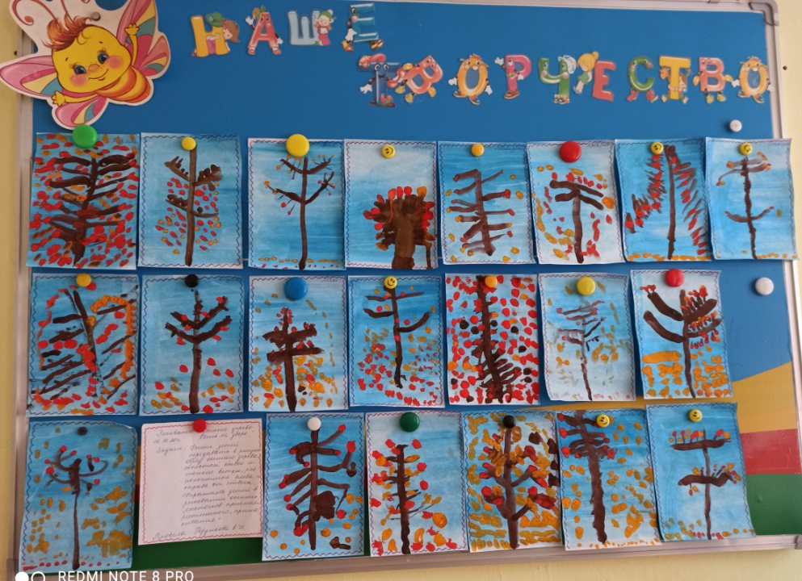

Аппликация «Осеннее дерево»
Учить детей создавать аппликативное изображение осеннего дерева: ствол – готовая форма, которую нужно аккуратно приклеить; листья – способом обрывной аппликации.

